**Lima, $FECHA.**

|  |
| --- |
| **NEGOCIACIÓN EXTRAJUDICIAL**  **(Invitación)** |

|  |  |  |  |
| --- | --- | --- | --- |
| **CLIENTE** | **:** | **$CLIENTE** | |
| **DOMICILIO** | **:** | **$DOMICILIO** | |
| **DISTRITO** | **:** | **$DISTRITO** | |
| **CÓDIGO** | **:** | **$CODIGO FONDO CAPITAL EMPRENDEDOR - FONDO DE INVERSIÓN** | |
| **GESTOR DE COBRANZA** | **:** | **JENY LEIVA RICALDES** |

Estimado(a) cliente:

Reciba nuevamente nuestro cordial saludo y a través de la presente le manifestamos que el **FONDO CAPITAL EMPRENDEDOR - FONDO DE INVERSIÓN,** hainterpuesto demanda ejecutiva (Ejecución de Garantía), la misma que ha sido debidamente notificada a su persona en virtud de su incumplimiento de pago de la deuda (obligación crediticia) que se comprometió en pagar en **$MESES** cuotas mensuales de **S/. $ICUOTAPAC** (y que a la fecha varias de esas cuotas han vencido largamente, al igual que su cronograma de pagos).

No obstante ello, creemos firmemente que actuar con una intención concordante podría llevarnos a evitar mayores perjuicios y extensión innecesaria de tiempos (que podría significar el aumento de su deuda por morosidad, pago de costas y costos procesales), para lo cual recurrimos a formas permitidas por Ley para la solución de conflictos. Por tal motivo, hemos evaluado la posibilidad de concederle (de manera especial y por única vez) la oportunidad de **NEGOCIAR UN ACUERDO** beneficioso para ambas partes; siendo que, si Ud. no acepta la presente invitación, o no se llegara a cumplir a futuro los compromisos adoptados en la negociación extra judicial, éstos quedarán sin efecto alguno (Dejamos claramente establecido que la presente **no constituye** requerimiento de pago judicial, conciliación judicial, ni novación de deuda; debiendo ser considerada únicamente como un medio alternativo de solución de conflictos – ofrecimiento de negociación).

Es así que le participamos la invitación para que pueda apersonarse a nuestras oficinas en el horario de lunes a viernes de 9:00 am a 18:00 horas, cito a la dirección Av. Nicolás de Piérola 938 of. 306 o comunicarse a fin de coordinar una cita a los siguientes números:

* (01)**500 - 4747** anexo **2**
* Cel. Movistar **991686375**
* Cel. Claro **945084949**

Finalmente, manteniendo nuestro esfuerzo conciliador, le sugerimos acceder a nuestra invitación a negociar extrajudicialmente su deuda en los mejores términos, ello a fin de dar por concluido el proceso judicial ya iniciado (Se adjunta copia del Auto Admisorio de la demanda de ejecución de garantías interpuesta).

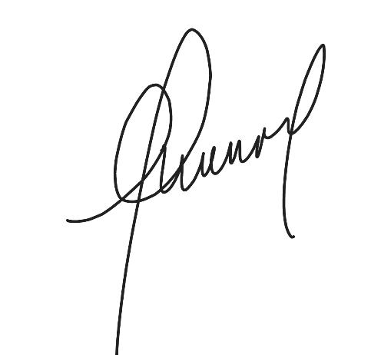

Atentamente,

**JENY LEIVA RICALDES**

**Gestor de Cobranza**

**Popular SAFI, Sociedad Administradora de Fondos de Inversión**

**Fondo Capital Emprendedor – Fondo de Inversión.**